# skywalking搭建手册

软件环境：

1，jdk1.8

2，elasticsearch-6.3.0.tar.gz

3，skywalking 7.0

1，skywalking 部署三个节点 ，需要开放端口11800 使业务线可以连接到

2，解压skywalking 之后，

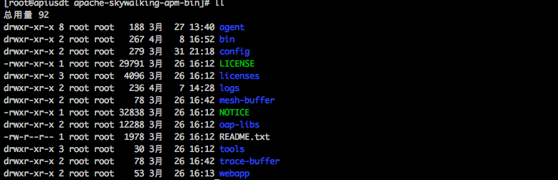

进入到 config 目录 ，需改2处配置：

application.yml

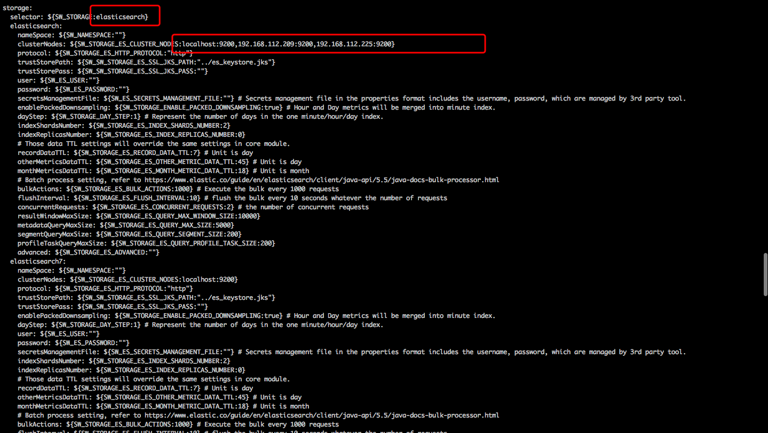

第一处 ：存储方式 elasticsearch

第二处 ： es集群地址

替换 alarm-settings.xml 文件

